http://labolycee.org ÉPREUVES COMMUNES DE CONTRÔLE CONTINU
CLASSE : Première E3C : ☐ E3C1 ☒ E3C2 ☐ E3C3
VOIE : ☒ Générale ENSEIGNEMENT : Enseignement scientifique
DURÉE DE L’ÉPREUVE : 1h

TEMPERATURE MOYENNE DE SURFACE DE LA TERRE
La Terre reçoit l’essentiel de son énergie du soleil. Cette énergie conditionne sa température de surface.

1- Préciser le phénomène physique à l’origine de l’énergie dégagée par le soleil.

2- Calculer la masse solaire transformée chaque seconde en énergie, sachant que la puissance rayonnée par le soleil a pour valeur 3,9×10²⁶ W.
Donnée : vitesse de la lumière dans le vide c = 3,0×10⁸ m·s^{–1}

3- L’étude du spectre du rayonnement émis par le Soleil, que l’on peut modéliser comme un spectre de corps noir, permet de déterminer la température de la surface du Soleil.
Document 1 : spectres d’émission
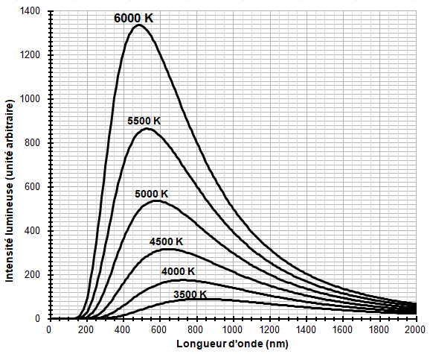
Figure 1a : spectres d’émission du corps noir à différentes températures (en K).
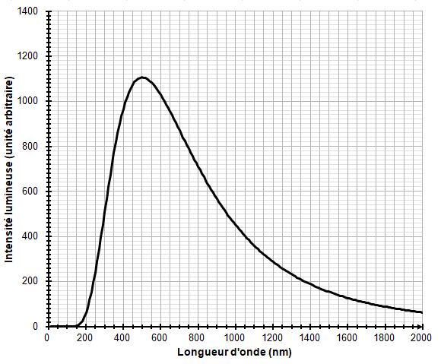
Figure 1b : modèle du spectre d’émission du soleil.

À l’aide du document 1 répondre aux consignes suivantes :

3-a- Déterminer les longueurs d’ondes correspondant au maximum d’émission pour les températures de 4000, 5000 et 6000 K. Décrire qualitativement l’évolution de la longueur d’onde au maximum d'émission en fonction de la température du corps.

3-b- Justifier à partir de la valeur de la longueur d’onde d’émission maximale du spectre solaire que la température du Soleil est comprise entre 5500 K et 6000 K.

3-c- La température de surface du Soleil peut être déterminée plus précisément à partir de la loi de Wien. Cette loi permet de déterminer la température d’un corps noir à partir de la longueur d’onde λ_{max} de son maximum d’émission par la relation :
λ_{max} = k / T
avec :
T : température du corps noir, en kelvin (K)
k : constante égale à 2,898×10⁻³ m·K
En considérant que le Soleil se comporte comme un corps noir, déterminer sa température de surface T à partir de la loi de Wien.

4-a- Sachant que l’albedo terrestre est en moyenne égal à 0,30 et que la puissance surfacique transportée par la lumière solaire vers la Terre est en moyenne de 342 W·m⁻², calculer la puissance surfacique solaire moyenne absorbée par le sol terrestre.

4-b- Préciser, en justifiant la réponse, si une augmentation de l’albedo terrestre conduirait à une augmentation ou une diminution de la température moyenne à la surface de la Terre.

